PCI Gisogrund® 404 Spezial-Haftgrundierung

PCI Augsburg

Eigenschaften

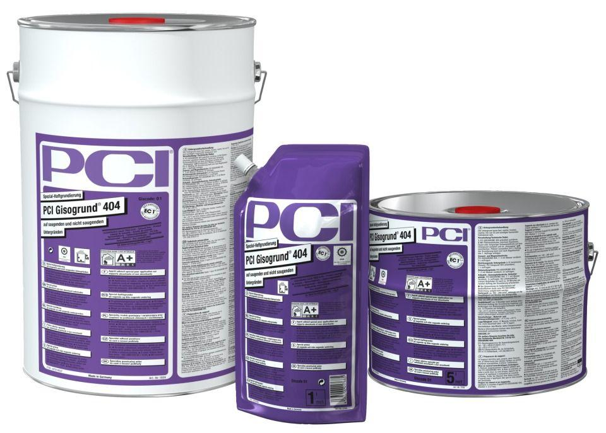

Bindemittelbasis

Dispersion

Farbton

violett

Lösemittelhaltigkeit / Wasserverdünnbarkeit

lösemittelfrei, wasserverdünnbar

Dichte (kg/m³)

1.030,00

Lagerfähigkeit in Monaten

12,00

pH-Wert

8,00 - 8,50

Verarbeitungstemperatur (°C)

5,00 - 25,00